CZWARTEK
01.04.2021

1. Przedstawiamy kilka propozycji na świąteczne zajęcie plastyczne.

,,Wielkanocny kurczak’’ ,,Koszyczek wielkanocny’’

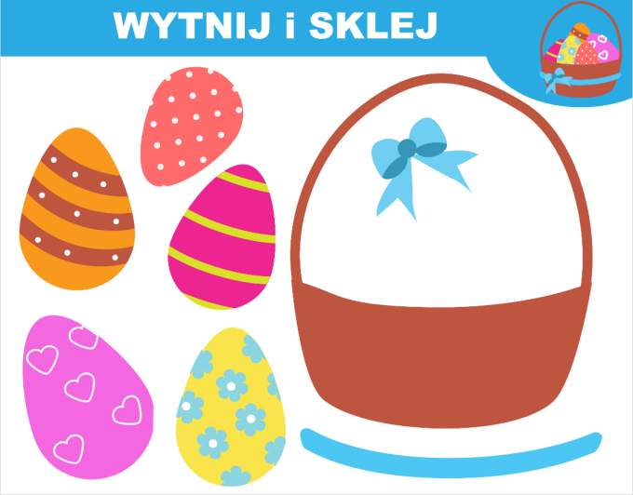
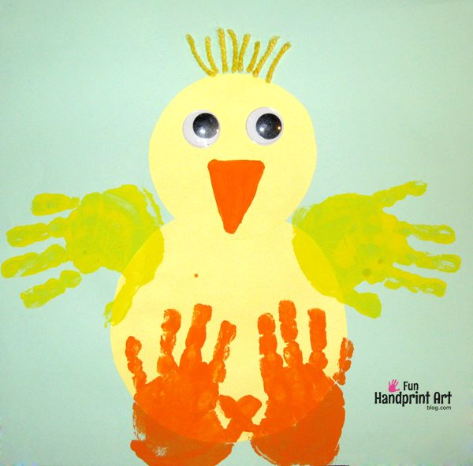
https://funhandprintartblog.com/handprint https://mamotoja.pl/work/privatefiles/sources/2021/02/23/2YUeqk-1744
-baby-chick-craft-stories.html
Poproś rodzica aby wyciął koszyczek i kokardę.
Ty wytnij i przyklej pozostałe elementy, które
znajdują się na następnej stronie.

,,Pisanka’’ ,,Pisanka’’

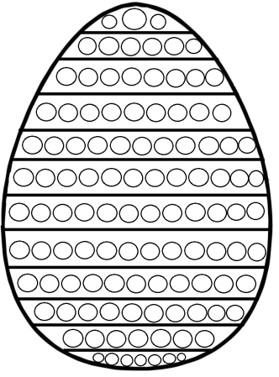
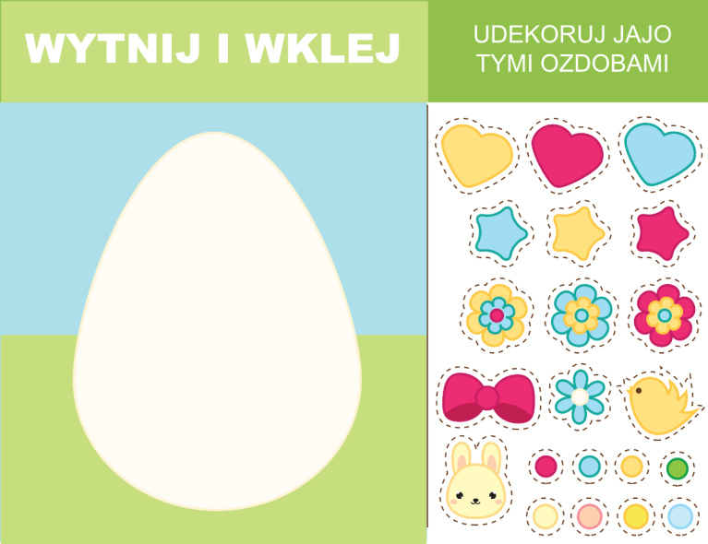
https://mamotoja.pl/wielkanocne-dekoracje-6-pomyslow-na-diy,wielkanoc-galeria,3914,r3p1.html

Powycinaj ozdoby po linii przerywanej i
udekoruj nimi jajko. Karta pracy znajduje się na str. 3
A może masz jakiś inny pomysł na wykonanie wielkanocnej pracy?
Chętnie zobaczymy wasze prace na zdjęciach!
To jest pisanka do
ozdobienia kuleczkami
z plasteliny. Znajduje
się na str. 4
Wykonując pracę plastyczną zachęcamy do słuchania piosenki pt. ,,Święta, święta biją dzwony’’. Link do piosenki znajduje się we wtorkowej pracy zdalnej.

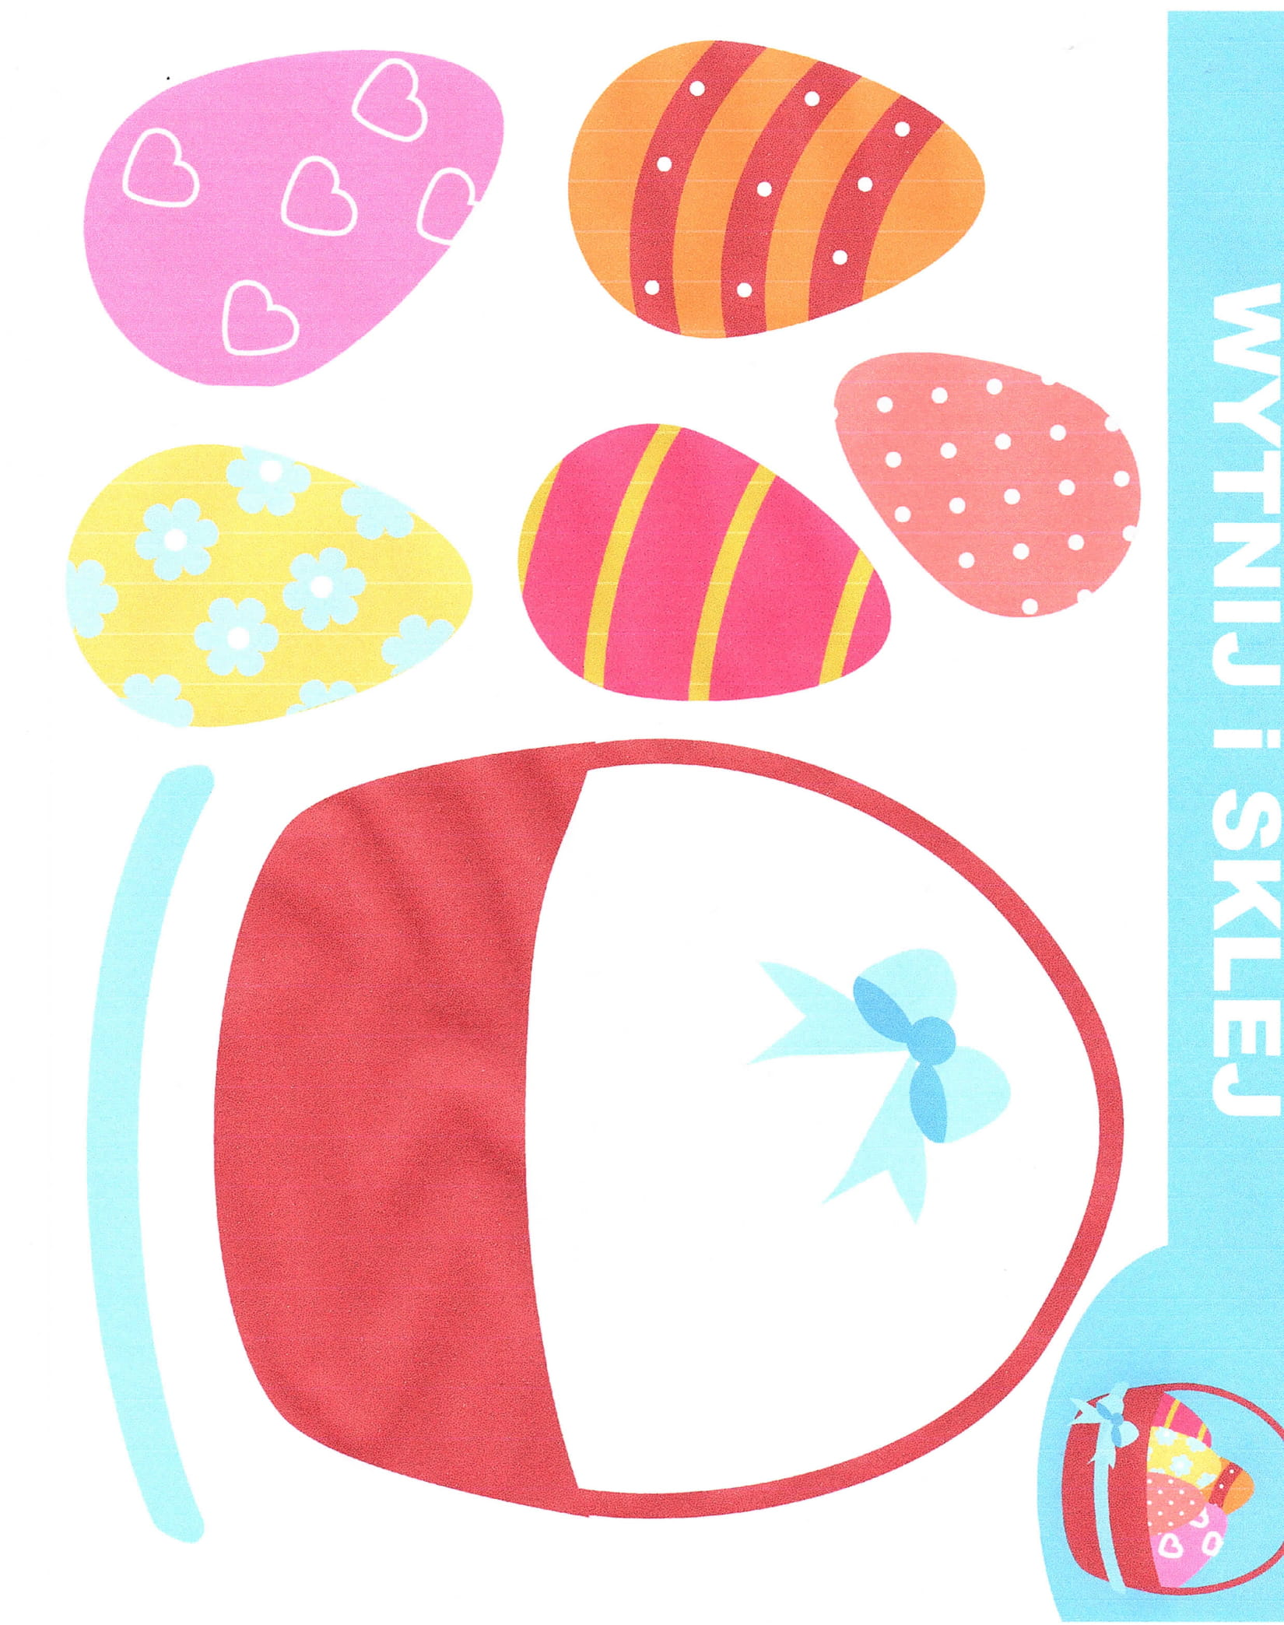

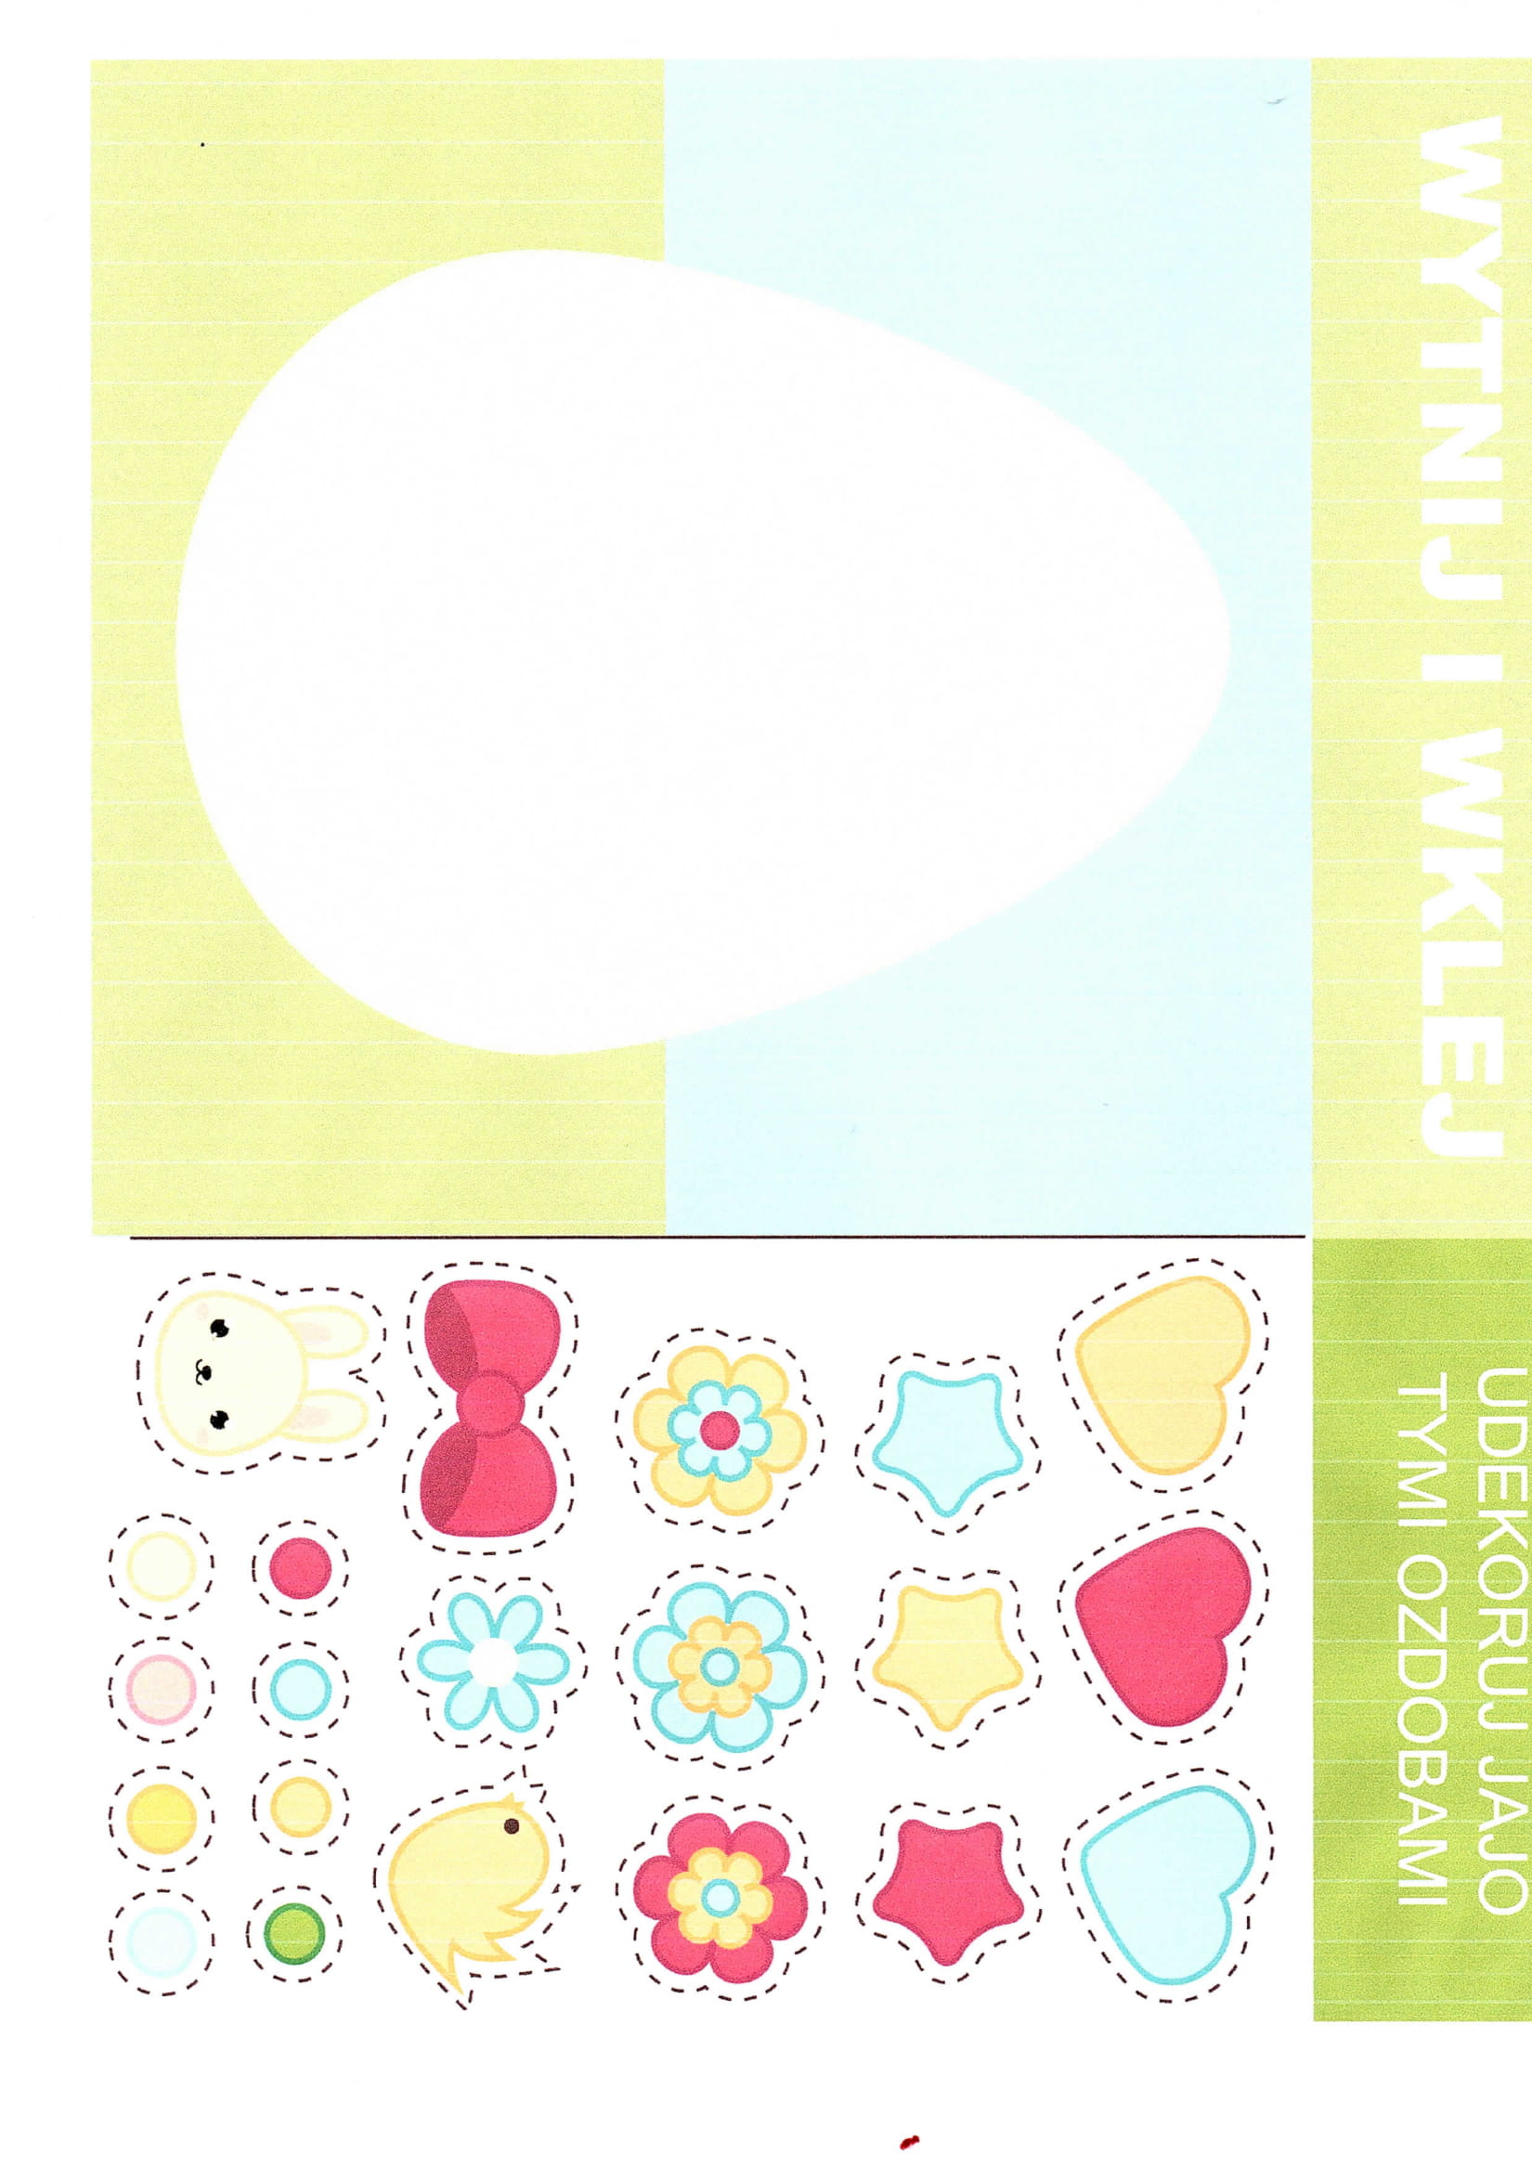

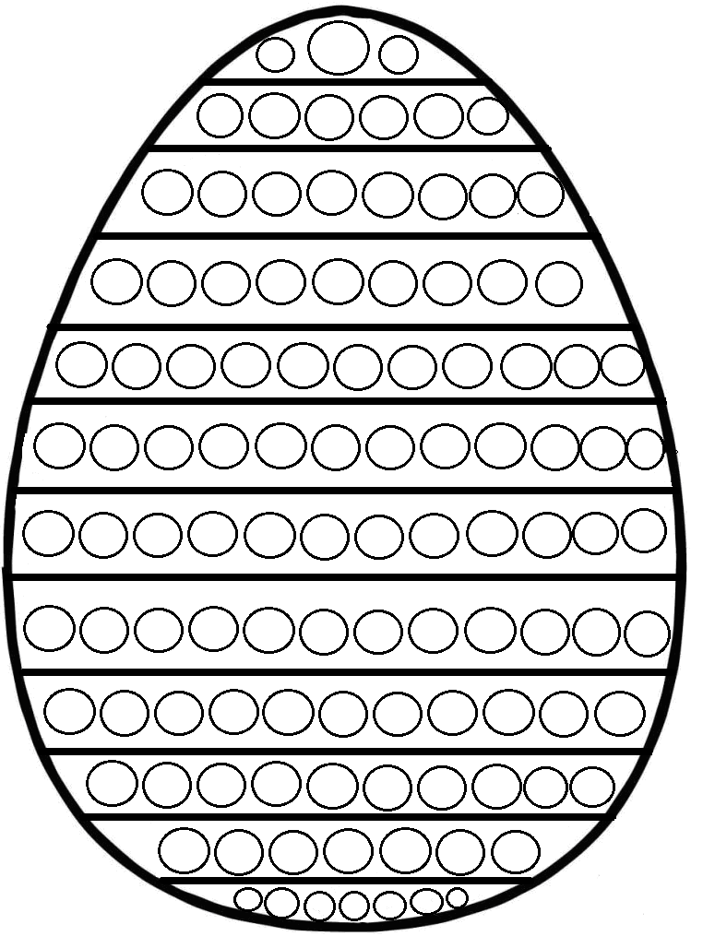

2. Znajdź pięć szczegółów, którymi różnią się obrazki. Na dolnym obrazku postaw krzyżyk w miejscu, w którym się różnią.

